四 川 大 学 计 算 机 学 院、软 件 学 院
实 验 报 告
学号：2022141460176 姓名：杨一舟 专业：计算机科学与技术
班级：2022级4班 第11周
课程名称 | 计算机组成原理实验设计 | 实验课时 | 4
实验项目 | 7段译码器的设计与实现 | 实验时间 | 2022年11月28日
实验目的 | 1. 掌握7段码译码显示原理  2. 使用ISE软件设计并仿真  3. 学会将程序下载至实验板  4. 能使用七段码显示器显示
实验环境 | - 计算机ASUS TUF GAMING F15 Windows11系统  2. Xilinx ISE14.7  3. Sword开发板
实验内容（算法、程序、步骤和方法） | - 实验流程  - 创建一个新的工程  - 设计代码与输入  - 代码综合  - 硬件约束与实现  - 生成流代码与下载  - 实验原理  七段码显示器是计算机系统常用的简单显示器件，其功能是将一个二进制数或十六进制数转换为7段LED组合成的“日”字型的显示结构，可以用来显示十六进制数或一些特殊的图形符号。  本实验中的七段码显示器（共有8个）有两个功能：一是作为文本方式显示一个32位的十六进制数。另一个功能是将七段码作为图形显示。两个功能的切换可通过开关SW[0]实现。  - 七段译码器文本显示 SW[0] =1  通过分别控制7段LED的亮灭状态，从而显示不同的十六进制数。通过开关SW[0]=1可切换到文本显示功能。  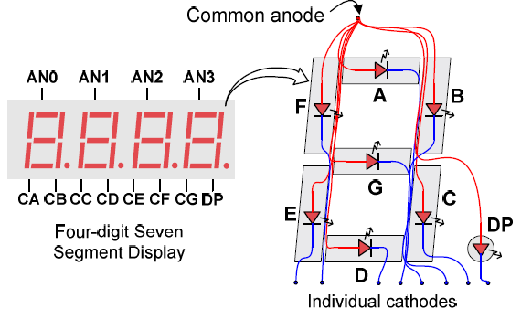，  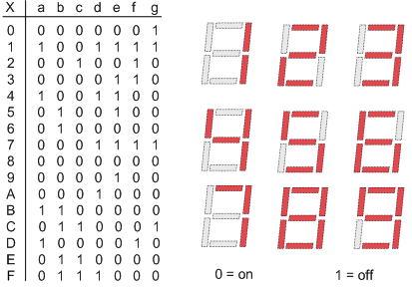  - 七段译码器图形显示：扩展 SW[0] =0  设置开关SW[0]=0可切换到图形显示功能。一个标准的七段码还包括一个小数点，因此一个七段码可分为8段，而四个七段码映射为图形显示，共32段，分别映射到一个32位字：D31,D30,……D1,D0。图3.2给出了四个七段码的LED对应D31~D0的映射关系和图形示例。  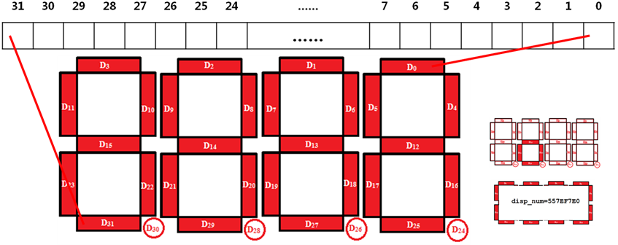  - 本实验顶层模块  如图：  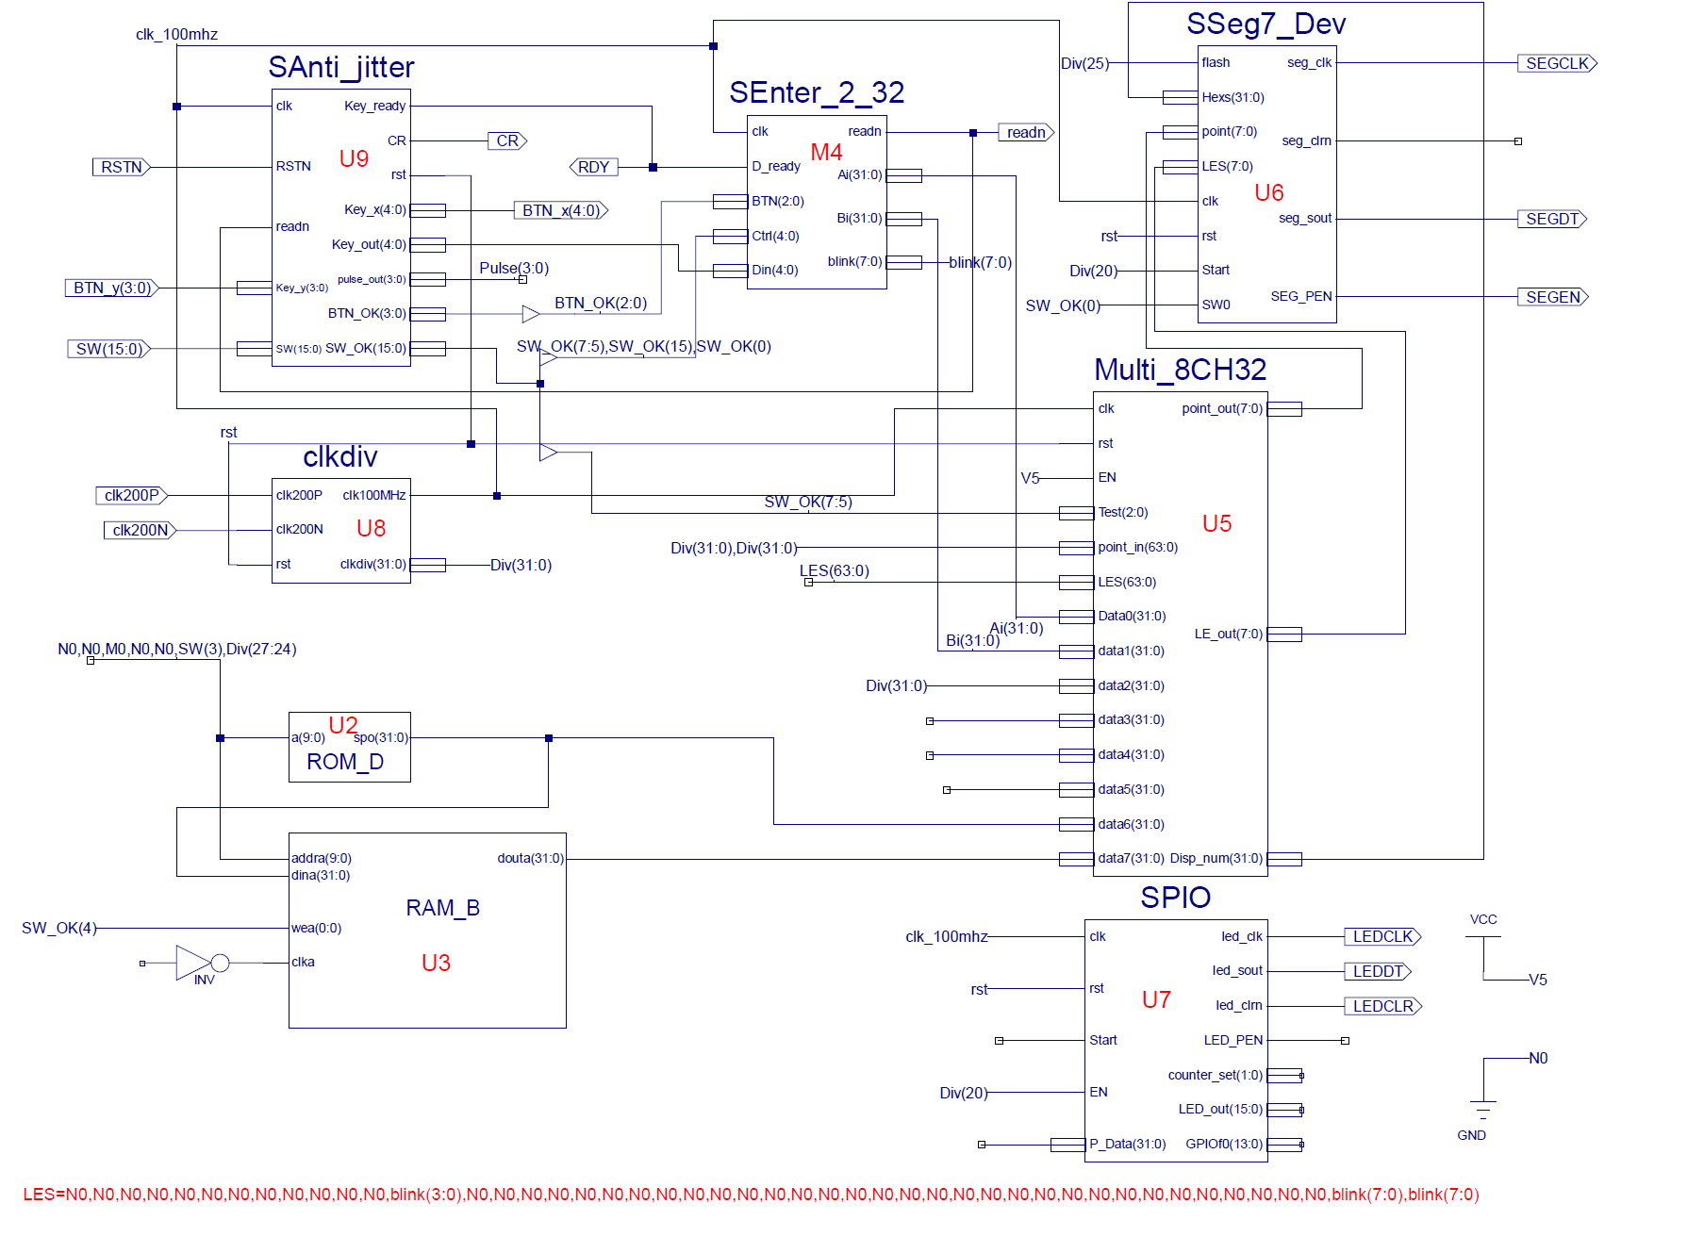  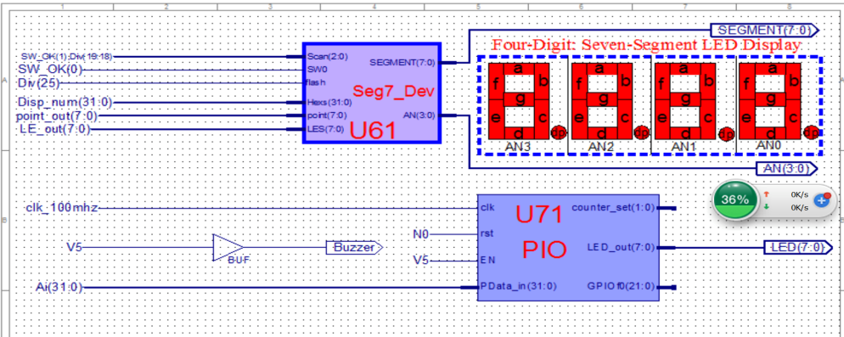  - 八位七段显示器结构：SSeg7_Dev  八位七段显示器结构如图3.4 所示。它分别由HexTo8SEG、SSeg_map、MUXSH2M和P2S四个模块构成。其中HexTo8SEG是八位七段显示器静态译码模块，主要实现八位数的文本显示译码。SSeg_map是八位七段显示器点阵映射模块，主要实现图形显示。MUXSH2M是一个64位2选1多路选择器模块。P2S是一个64位并入串出移位寄存器，主要实现64位并串格式转换。  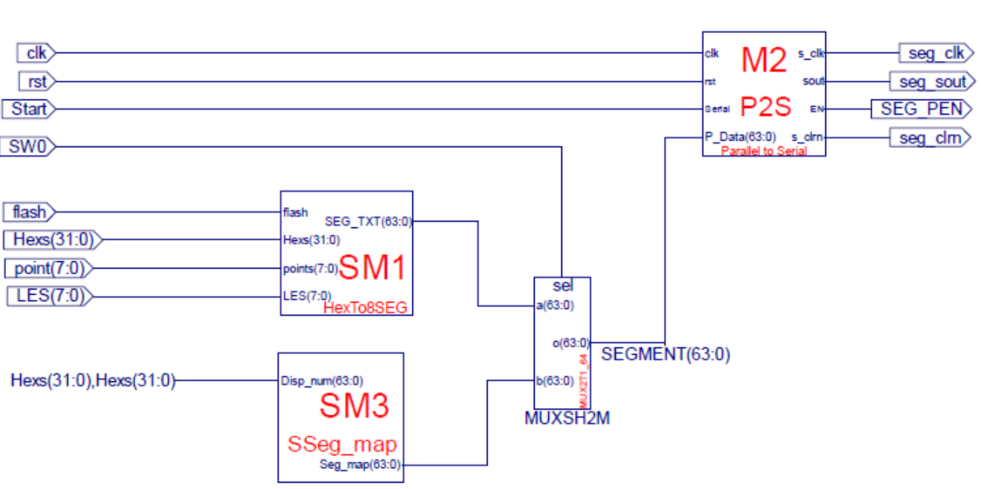  - 实验步骤  - 创建一个新的空的工程Sseg7  注意将实验中会用到的相关模块代码所在文件夹code事先复制到工程Sseg7的目录下。  - 设计8位7段显示器  选择Add Source命令，将Sseg7目录下的HexTo8SEG.v，MC14495_ZJU.sch，P2S_IO.v，SSeg_map.v，MUX2T1_64.v添加到工程，并生成相应的symbol符号，再在工程Sseg7的目录下选择IP核P2S.ngc加入。  用原理图输入法(Schematic)新建名为SSeg7_Dev.sch的文件，进入Schematic的工作界面进行画图。  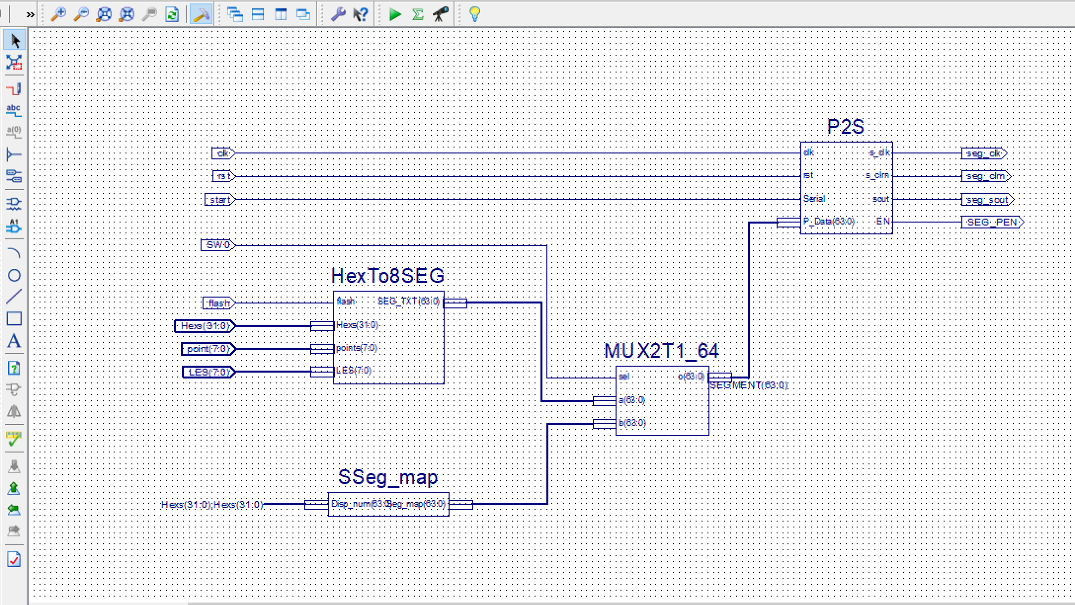  进行综合封装，双击Create Schematic Symbol，生成对应的符号。供后面使用。  - 添加LED显示模块（SPIO.v）  选择Add Source命令，将Sseg7目录下的SPIO.v，LED_P2S.ngc，LED_P2S_IO.v添加到工程，并生成相应的symbol符号。  - 添加其他的模块  选择Add Source命令，将Sseg7目录下的SAnti_jitter_IO.v， SEnter_2_32_IO.v， Multi_8CH32_IO.v，clk_div.v添加到工程，并生成相应的symbol符号。再添加对应的IP核：SAnti_jitter.ngc，SEnter_2_32.ngc，Multi_8CH32.ngc。选择Add Source命令，将Sseg7目录下的PIO.v，Seg7_Dev.sch， ScanSync.v， Seg_map.v，MUX2T1_8.v添加到工程，并生成相应的symbol符号。  - 创建随机存储器RAM_B和只读存储器ROM_D两个固核  用IP Core Generator向导生成：  首先在工程管理区（左上角）任意位置单击鼠标右键，在弹出的菜单中选择New Source 命令。在弹出窗口中选择IP(CORE Generator &Architecture Wizard)，输入文件名RAM_B，点击Next，进入Select IP窗口，选择Block Memory Generator，点击Next，进入Block Memory Generator窗口设置Write Width为32，Write Depth为1024，点击Generate，生成RAM_B核。  同样选择New Source 命令。在弹出窗口中选择IP(CORE Generator &Architecture Wizard)，输入文件名ROM_D。  点击Next，进入Select IP窗口，选择Distributed Memory Generator。点击Next，进入Distributed Memory Generator窗口，设置Depth为1024，Data Width为32，选择Memory Type为ROM。点击Generate，生成ROM_D核。  - 构建顶层模块SSeg7.sch  选择New Source 命令。选择Schematic，输入文件名Sseg7。  - 建立子模块一  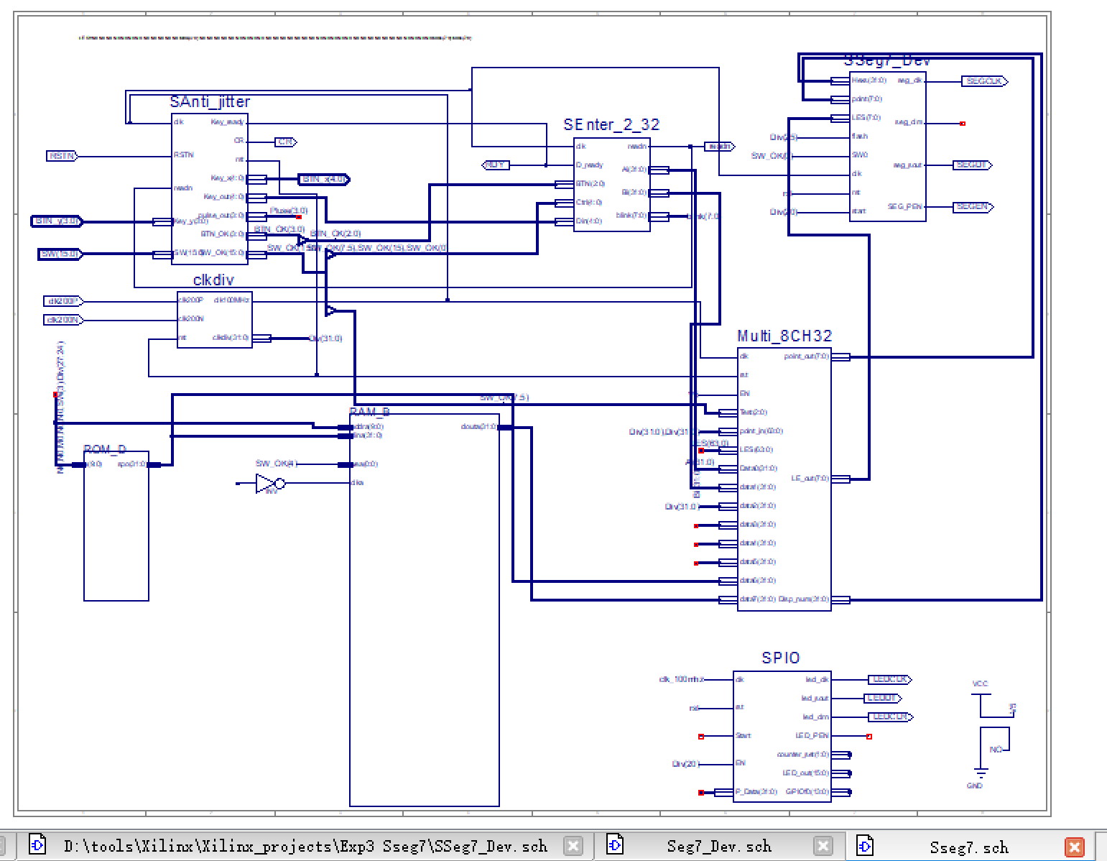  - 建立子模块二  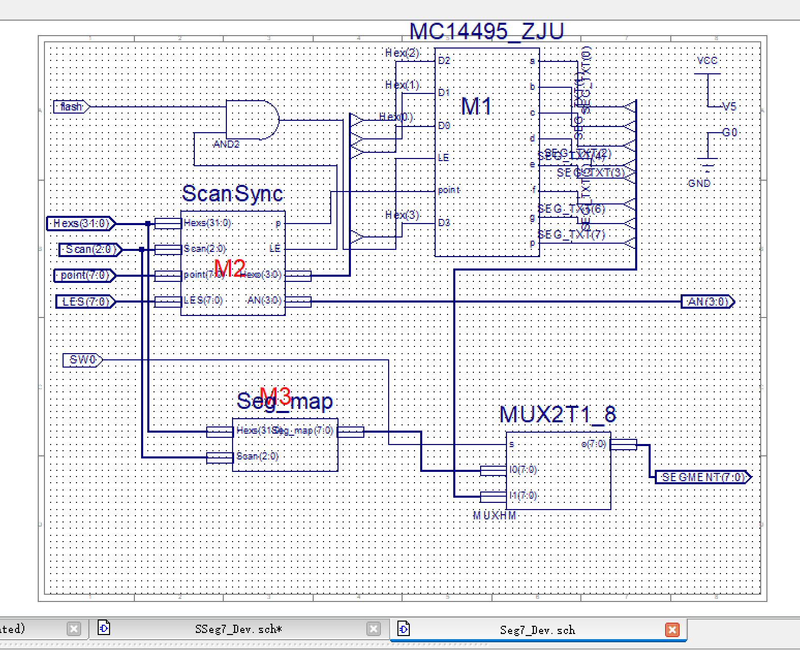  检查Seg7_Dev.sch中的连线情况。修改好后重新生成对应 的symbol符号。  回到顶层模块Sseg7.sch。在画布空白处点击右键，选择Object Properties。在弹出窗口中选择New…，在Sheet numbers 中设置2，点击OK。  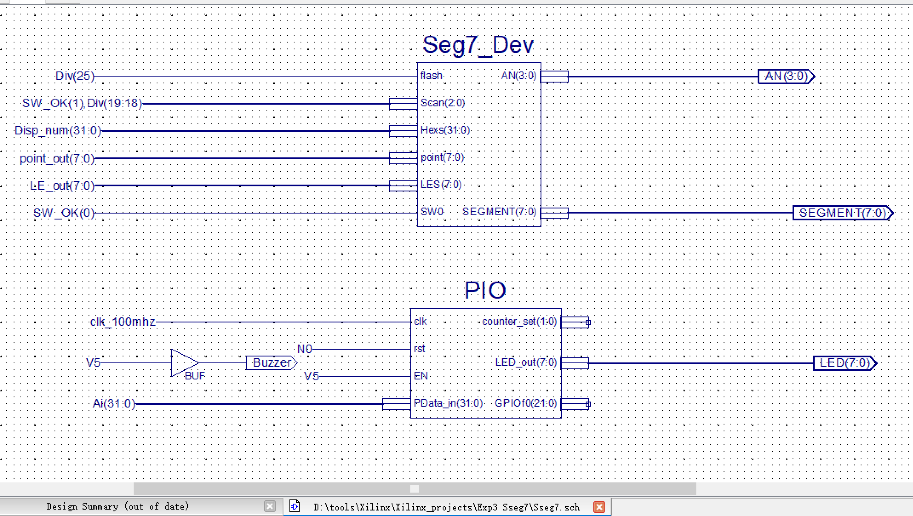
- 构建引脚约束文件
将Org-Sword.Ucf添加到该工程下。
- 将整个工程进行保存，综合，实现。如果调试通过，双击Generate Programming File生成比特流文件。参照之前实验的过程，下载比特流文件，观察SWORD开发板运行结果。
数据记录  和计算 | 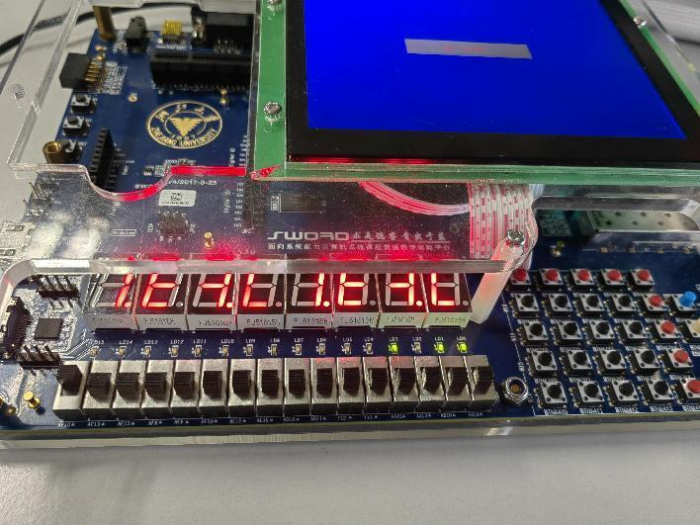  七段码十六进制数字与字母显示（上下图）  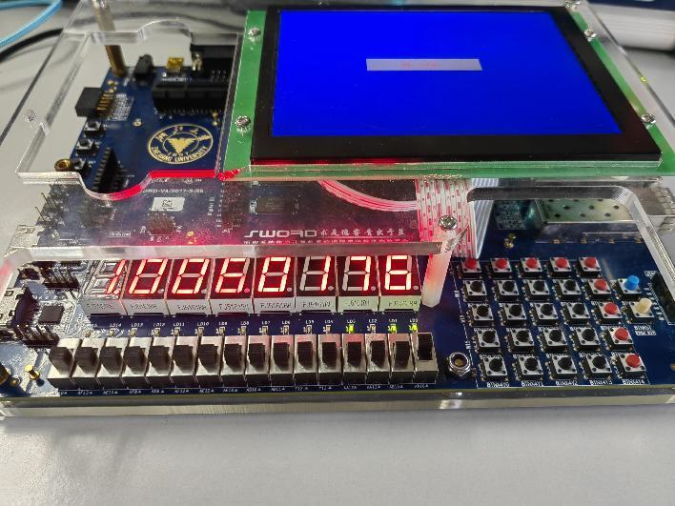  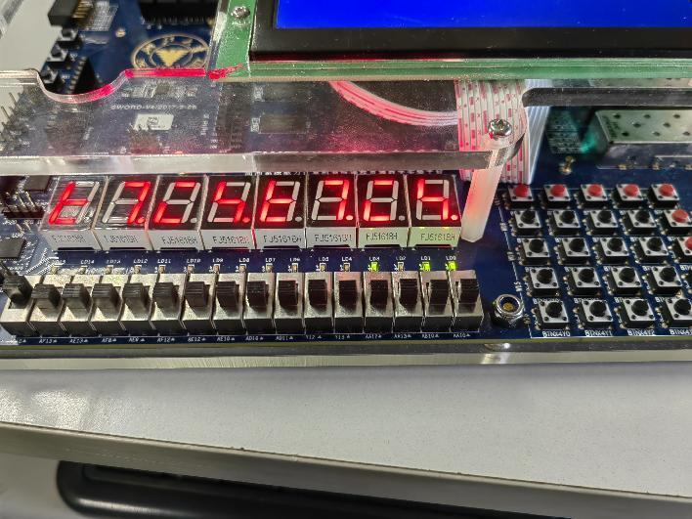  图形显示功能（上图）  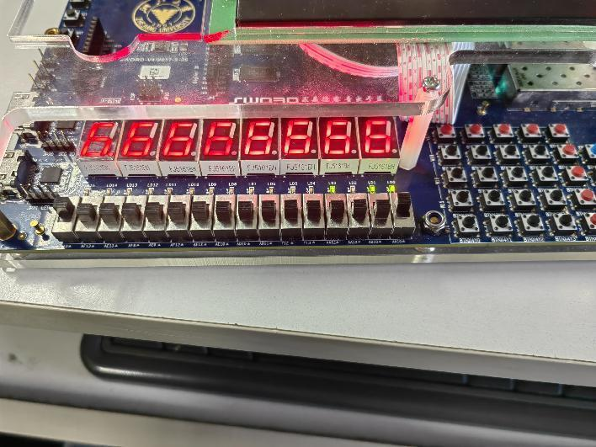  最高位置位功能（上图）  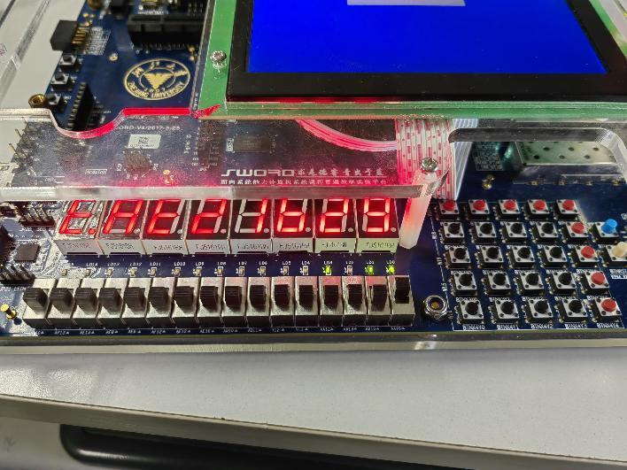  七段码十六进制数字显示  思考题  1. 观察实验板，分析拨动开关DSW0的功能是什么？  答：拨动开关DSW0=1的功能是文本显示；拨动开关DSW0=0的功能是图形显示  2. 观察实验板，分析拨动开关DSW15的功能是什么？当DSW0=1，DSW15=1时，4 4的SN按键分别的作用是什么？当DSW0=1，DSW15=0时，各SN按键的作用又是什么？  答：（拨动开关向上为1，向下为0）  DSW15的功能是决定4*4的SN按键的功能；  当DSW0=1，DSW15=1时，功能是将对应的数字0~F（第一行为 0,1,2，3第二行为4,5,6,7依次类推），从左边开始插入一个数字，其余右边数字右移。  当DSW0=1，DSW15=0时，功能是最左边一列是将操作的数字数位向右移，第二列是所在位左移一位 ，第三列是对应为数字循环加一（加到F后下一位是0）。
结 论  （结 果） | 完成了7段译码器的设计与实现，经Sword开发板验证，实验成功。
问题及 解决方法 | - IP核添加后未产生对应符号，可以重试添加以解决  - 原理图连线过程较为复杂，需要耐心细致地完成  - 连线途中要注意线路分叉处的连接  - 注意元件的重命名是在添加原名称元件之后进行的，否则可能找不到元件名
指导老师评 议 | 成绩评定： 指导教师签名：

实验报告说明
专业实验中心
实验名称 要用最简练的语言反映实验的内容。如验证某程序、定律、算法，可写成“验证×××”；分析×××。
实验目的 目的要明确，要抓住重点，可以从理论和实践两个方面考虑。在理论上，验证定理、公式、算法，并使实验者获得深刻和系统的理解，在实践上，掌握使用实验设备的技能技巧和程序的调试方法。一般需说明是验证型实验还是设计型实验，是创新型实验还是综合型实验。
实验环境 实验用的软硬件环境（配置）。
实验内容（算法、程序、步骤和方法） 这是实验报告极其重要的内容。这部分要写明依据何种原理、定律算法、或操作方法进行实验，要写明经过哪几个步骤。还应该画出流程图（实验装置的结构示意图），再配以相应的文字说明，这样既可以节省许多文字说明，又能使实验报告简明扼要，清楚明白。
数据记录和计算 指从实验中测出的数据以及计算结果。
结论（结果） 即根据实验过程中所见到的现象和测得的数据，作出结论。
小结 对本次实验的体会、思考和建议。
备注或说明 可写上实验成功或失败的原因，实验后的心得体会、建议等。
注意：
- 实验报告将记入实验成绩；
- 每次实验开始时，交上一次的实验报告，否则将扣除此次实验成绩。

